 | 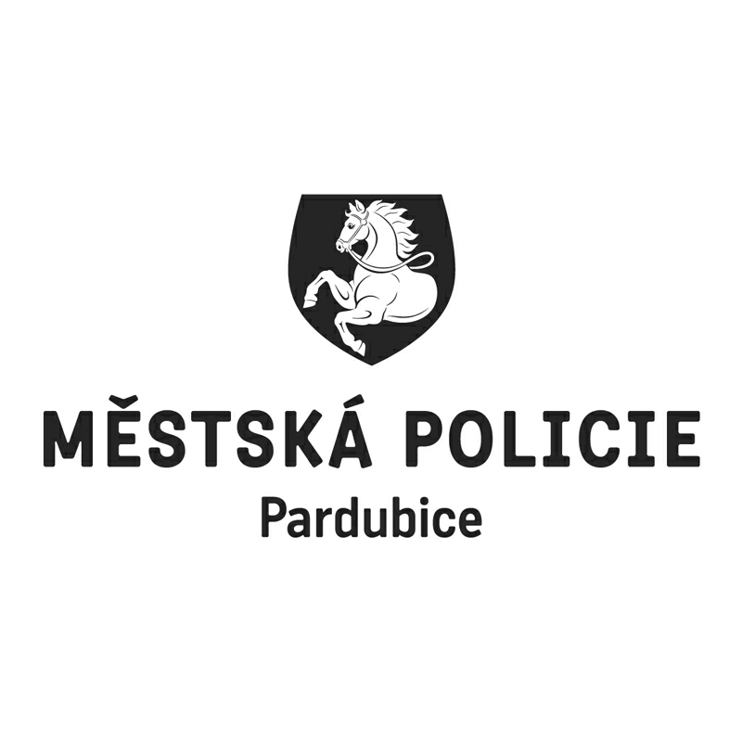 |  |  |  |  |  |  | *S00BX02YYDKB*
 |  |  |  |  | Statutární město Pardubice
 |  |  |  |  | Městská policie Pardubice
Objednatel: |  |  |  |  |  |  | Dodavatel:
Statutární město Pardubice |  |  |  |  |  |  | TELMO a.s.
Městská policie |  |  |  |  |  |  | Štěrboholská 560/73
Pernerova 443 |  |  |  |  |  |  | 10200 Praha 10
530 02 Pardubice |  |  |  |  |  |  | IČO: 47307781
IČO: 00274046 |  |  |  |  |  |  | DIČ: CZ47307781
DIČ: CZ00274046
Číslo účtu: 326561/0100 KB Pardubice
OBJEDNÁVKA č: OBJ/00951/26
Objednáváme u vás:
Počet |  | Předmět |  |  |  |  |  |  | Cena bez DPH | Cena s DPH
1 |  | MKDS - Rozšiřování - mobilní kamery UMO III.na základě cenové nabídky č. 3260072 ze dne 20.10.2025.Tato objednávka je vystavena jako dílčí plnění na základě Rámcové smlouvy č. D/00034/24 ze dne 1.2.2024 v souladu s obchodními podmínky. |  |  |  |  |  |  | 679 083,20 | 821 690,67
Celkem Kč |  |  |  |  |  |  |  |  |  | 821 690,67
Dodání: |  |  | 31.12.2026
Poznámka: |  |  | Faktura musí obsahovat náležitosti daňového dokladu v souladu s platnými daňovými předpisy. „Dodavatel prohlašuje, že v okamžiku uskutečnění zdanitelného plnění nebude/není nespolehlivým plátcem. V případě nesplnění těchto podmínek bude Statutární město Pardubice dodavateli hradit pouze částku ve výši základu daně a DPH bude odvedeno místně příslušnému správci daně dodavatele.  Na faktuře uvádějte vždy číslo objednávky. Faktury zasílejte pokud možno elektronicky do datové schránky města ID: ukzbx4z nebo na e-mail: posta@mmp.cz.  Tato objednávka, písemně akceptovaná dodavatelem, je smlouvou.  Smluvní strany se dohodly, že město bezodkladně po uzavření této smlouvy odešle smlouvu k řádnému uveřejnění do registru smluv vedeného Digitální a informační agenturou.  Pro případ, kdy je v uzavřené smlouvě uvedeno rodné číslo, e-mailová adresa, telefonní číslo, číslo účtu fyzické osoby, bydliště/sídlo fyzické osoby, se smluvní strany dohodly, že smlouva bude uveřejněna bez těchto údajů. Dále se smluvní strany dohodly, že smlouva bude uveřejněna bez podpisů.  Daňový doklad zasílejte do 10 dnů od data uskutečnění zdanitelného plnění.
V Pardubicích dne: |  |  |  | 29.05.2026
Správce rozpočtu |  |  |  |  |  | Příkazce operace
Vyřizuje: Brothánková Marcela Bc.
Telefon: +420 466 859 243 | Email: marcela.brothankova@mppardubice.cz
Dodavatel svým podpisem stvrzuje akceptaci objednávky, včetně výše uvedených podmínek.

